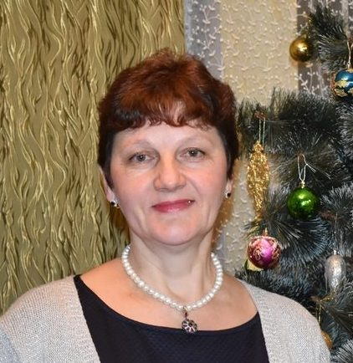
Её жизнь – ее выбор

Женщина на селе… Она и труженица, и хозяйка, и мать. Она не ищет признания, не ждёт высоких наград. И об одной из таких сельских женщин с прекрасным именем Ольга хочется рассказать.

Родилась и выросла Ольга Владимировна Ахмедова в селе Ордынцы Хмельницкой области. О родной деревне отзывается с особой теплотой и нежностью, ведь там прошли её детство, отрочество, юность.
После окончания Калужского гидромелиоративного техникума, получив специальность бухгалтера, приехала на работу в совхоз «Трудовик». С этого времени д. Ивановское стала ее родной землей. Тут Ольга Владимировна создала семью, тут родились в ее семье трое детей.
Ольга Владимировна с мужем постарались воспитать своих детей трудолюбивыми, добрыми и целеустремленными людьми, дали им образование. Сегодня дети живут в городе, а в родительском доме лишь частые гости.
"Молодежь тянет в город, поближе к цивилизации, — говорит Ольга Владимировна, - а вот у нас с мужем никогда мысли не было уехать из села. Наверное, мы уже вросли в эту землю, в хозяйство и даже представить себя в чем-то другом не можем".
Любимое занятие Ольги Владимировны – приусадебное хозяйство. Она любит разводить цветы, сажать огород.
Но не только домашними делами живет Ольга Владимировна Ахмедова. Уже 20 лет она – активный участник избирательной комиссии д. Ивановское. Вначале была членом комиссии, а сегодня – ее секретарь.
«Всякий раз проведение избирательной кампании для нашей комиссии, это очередное испытание на достижение главной задачи – организация и проведение выборов на высоком профессиональном уровне. И комиссия всегда с честью выдерживала и выдерживает это «главное» испытание» - говорит Ольга Владимировна. «За прошедшие 20 лет с момента моего участия в избирательной кампании произошло немало изменений. Прежде всего это работа с документацией, требования к ведению которой постоянно возрастают. Но, несмотря на все изменения, неизменным остается мой интерес к выборам, к людям, которые работают в избирательной системе.
Мне довелось работать с людьми разных взглядов и убеждений, но всех нас объединяет одно – признание верховенства законов в решении любых вопросов».

